附表二之四會計師公費資訊（一）
表一：
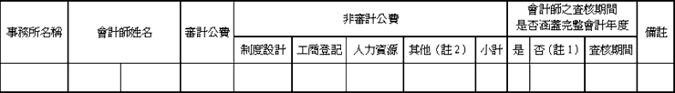
表二：
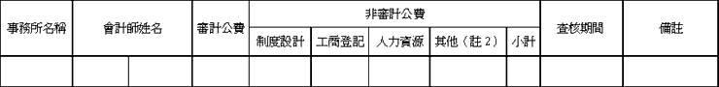
註１：■本欄勾否者，請於「查核期間」欄註明查核期間及續填表二。
■表二請按本年度各前任會計師依序揭露所支付之審計與非審計公費等資訊。
註２：非審計公費請按服務項目分別列示，若非審計公費之「其他」達非審計公費合計金額25%者，應於備註欄列示其服務內容。
附表二之四（新增）
會計師公費資訊
會計師公費資訊級距表（請勾選符合之級距或填入金額）
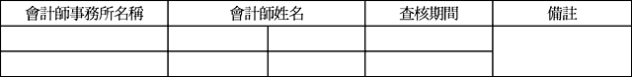
註： 本年度本公司若有更換會計師或會計師事務所者，應請分別列示其查核期間，及於備註欄說明更換原因。

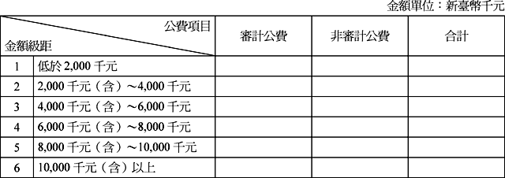

附表二之四之一
會計師公費資訊（請填入金額）
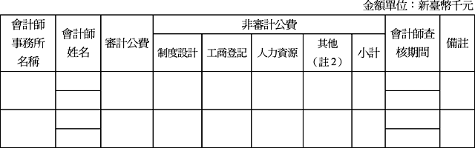
註１： 本年度本公司若有更換會計師或會計師事務所者，應請分別列示查核期間，及於備註欄說明更換原因，並依序揭露所支付之審計與非審計公費等資訊。
註２： 非審計公費請按服務項目分別列示，若非審計公費之「其他」達非審計公費合計金額25%者，應於備註欄列示其服務內容。

